Beale,Ackley,Goldstein,Levi Test Fonksiyonları ˙Ile Kedi Sürüsü Algoritması

Beale, Ackley, Levi , Goldstein İle Test Fonksiyonları Kedi Sürüsü Algoritması

BATUHAN AVCI, 18360859039

*Abstract*—Metasezgisel algoritmalar, büyük boyutlu optimiza- syon problemleri için, kabul edilebilir sürede optimuma yakın çözümler verebilen algoritmalardır. Genel amaçlı metasezgisel optimizasyon algoritmaları; biyoloji tabanlı, fizik tabanlı, sürü tabanlı, sosyal tabanlı, müzik tabanlı, spor tabanlı ve kimya tabanlı olmak üzere yedi farklı grupta deg˘erlendirilmektedir. Sürü zekâsı tabanlı optimizasyon algoritmaları kus¸, balık, kedi ve arı gibi canlı sürülerinin hareketlerinin incelenmesiyle gelis¸tir- ilmis¸tir. Veri madencilig˘i, büyük ölçekli verilerden anlamlı ve faydalı bilginin kes¸fedilmesi is¸lemidir. Sınıflandırma kurallarının madencilig˘i üzerinde en çok çalıs¸ılan veri madencilig˘i problem- lerinden biridir ve bu problemde veri kümelerinden kullanıcıların rahatça anlayabileceg˘i kurallar çıkarılmaktadır. Bu çalıs¸- mada, en güncel sürü zekâsı optimizasyon algoritmalarından Kedi Sürüsü Optimizasyonu (KSO) bildig˘imiz kadarıyla ilk kez nümerik ya da karıs¸ık tipte verilerden olus¸an veritabanlarında sınıflandırma kurallarının otomatik kes¸finde kullanılmıs¸tır. Ku- ralda yer alabilecek ilgili niteliklerin dog˘ru aralıkları için bir ön is¸lem kullanılmamıs¸, kurallarla birlikte otomatik olarak bulun- ması da KSO tarafından sag˘lanmıs¸tır. Ayrıca, kullanılan amaç fonksiyonu çok esnektir ve farklı amaçlar kolaylıkla fonksiyona

entegre edilebilir.

alt model olus¸turulmus¸tur. Bu optimizasyondaki Kedi Sürüsü Optimizasyonu

KSO, kedigillerin hareketlerinin incelenmesiyle ortaya çıkarılmıs¸tır. Kedilerin davranıs¸ının benzetimi yapılarak iki matematiksel modeller, kedilerin hareketlerinin analiziyle ortaya çıkarılmıs¸tır. KSO kullanılarak yapılan bazı çalıs¸malar s¸unlardır: Santosa vd. kümeleme problemi için KSO’yu kullanmıs¸lardır. Wang vd. en az önemli bitin yerine en iyisini getirmek için KSO stratejisi kullanmıs¸lardır . Hwang vd. müs¸terilere göre en uygun

sözles¸me kapasitesi problemini çözmek için KSO yu kullan- mıs¸tır.

Lin vd. büyük

veriler için bir metin sınıflandırma deneyinde özellikleri seçmek için gelis¸tirilmis¸ KSO’yu uygulamıs¸lardır .

Yang vd. sert olmayan çok modelli görüntü kaydı için KSO ile L-BFGS-B’nin birles¸imi olan yeni bir optimizasyon metodunu önermis¸lerdir. Guo vd. günes¸ pillerinin zamanlarının çog˘u arama modunda geçmektedir) harcadıg˘ını

garantilemek için KO’ya çok küçük bir deg˘er zamanlarının çog˘unu dinlenmeye ve gözetlemeye (mesela etmeye çok az zaman harcamaktadır. Kedilerin

kaynaklarını fazla kullanmalarına yol açan objeleri takip Adım 5: Aday noktalardan farklı noktalara gidebilmek için,

noktaları gelis¸igüzel çıkart (ayır), ve kedik ’nin pozisyonuyla deg˘is¸tir.

I˙zleme Modu Adımları

Adım 1: Bütün boyutlar için hızları (vk,d) Es¸. 2’yi kullanarak güncelle.

Adım 2: Hızların, maksimum hız aralıg˘ında oldug˘unu kontrol et. Yeni hız aralıg˘ın dıs¸ındaysa, bu deg˘eri ilgili limite es¸itle

(limit=sınır).

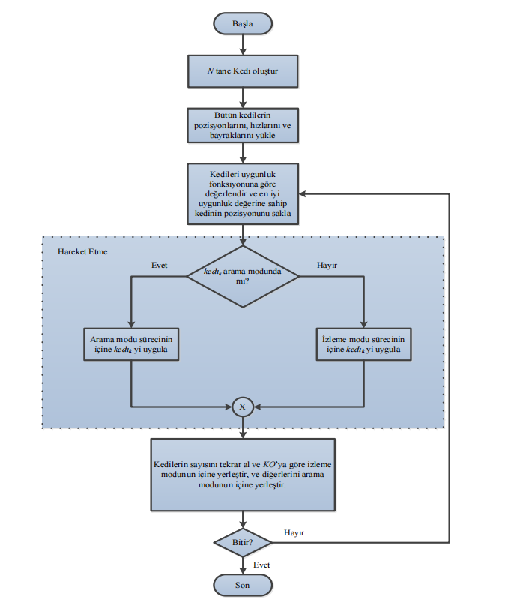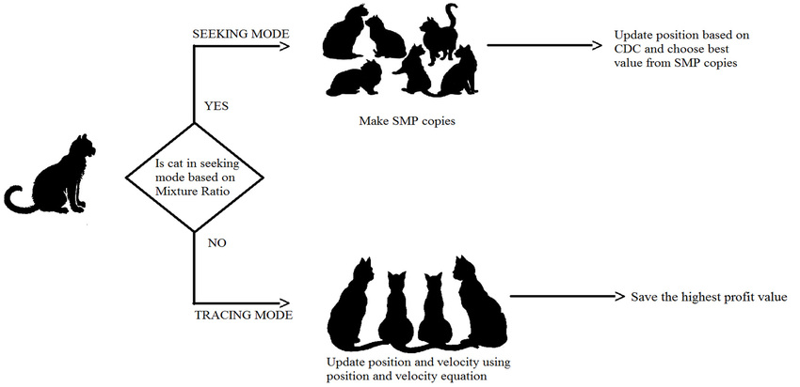

Adım 3: kedik ’nin pozisyonunu Es¸. 3’ü kullanarak güncelle Kedi Sürüsü Optimizasyon Süreci

Adım 1: Süreçte N tane kedi olus¸tur.

Adım 2: M boyutlu çözüm uzayına gelis¸igüzel kediler serpis¸tir ve her kedinin hızına maksimum hız aralıg˘ında olan

gelis¸igüzel deg˘erler ver. Sonra kedileri KO’ya göre izleme modu ya da arama moduna sok.

Adım 3: Amaç kriterini yansıtan uygunluk fonksiyonunu kedilerin pozisyonuna göre belirle ve en iyi kediyi hafızada sakla.

S¸ imdiye kadarki en iyi çözümü yansıtmasından dolayı sadece en iyi kedinin pozisyonu saklanır.

Adım 4: Bayraklarına göre kedileri hareket ettir, eg˘er kedik arama modundaysa, arama modu sürecine uygula, aksi takdirde Adım 5: Kedileri yeniden KO’ya göre izleme modu ya da

arama moduna sok.

izleme modu sürecine uygula.

Adım 6: Sonlandırma (bitirme) kos¸ulları sag˘lanmıs¸sa pro- gramı sonlandır, aksi durumda Adım 3’ten Adım 5’e kadar tekrar et.

Kedi Sürüsü Optimizasyon Algoritması

KSO’nun, arama modu ve izleme modu adında iki alt modu vardır. Bu iki modu algoritma s¸eklinde birles¸tirmek için, arama moduyla izleme modunu birles¸tirmeyi sag˘layan bir karıs¸ım oranı (KO) tanımlanmaktadır. Kediler dinlenme zamanında hareket etmeye karar verdiklerinde, hareket çok dikkatli ve yavas¸ça yapılmaktadır. Bu hareket, arama

moduna yansıtılmaktadır. I˙zleme modu kedi tarafından bir hedefin takip edilmesini modellemektedir. Kediler, enerji

Es¸. 1’e göre hesapla, aksi takdirde her bir aday noktanın seçilme olasılıklarının tümüne 1 ata.

Adım 4: Eg˘er bütün uygunluk deg˘erleri (UD) tam olarak aynı deg˘ilse, es¸itlig˘e göre her bir aday noktanın seçilme olasılıg˘ını

Adım 3: Bütün aday noktaların uygunluk deg˘erini hesapla. deg˘is¸tir.

Adım 2: DBS’ye göre, her bir kopya için mevcut deg˘erin SBA yüzdesini gelis¸igüzel olarak arttır veya azalt ve eskisiyle yerini

sonra mevcut pozisyonu, adaylardan biri olarak tut.

Adım 1: j=AHH oldug˘unda kedik ’nin bulundug˘u pozisyonda j tane kopya yap. Eg˘er KPD deg˘eri dog˘ruysa, j=(AHH-1) olur,

Arama Modu Adımları hareket etmektedir.

moduna girdig˘inde, her bir boyutu için kendi hızlarına göre modellemek için bir alt modeldir. Bir kere kedi izleme I˙zleme modu, kedinin hedefi izlemedeki durumunu

Hareket-I˙zleme Modu

olmayacag˘ını gösterir. KPD, AHH deg˘erini etkilemez. bulundug˘u noktanın hareket için aday noktalardan biri olup önemli rol oynar. KPD bilinen bir ikili deg˘erdir ve kedilerin ug˘rayacag˘ını ifade eder. Bütün bu faktörler arama modunda tanımlanır. DBS boyutlardan kaç tanesinin deg˘is¸ime

farklılık aralık dıs¸ında olmamalıdır; aralık SBA tarafından temsil eder. Arama modu süresince, eg˘er bir boyut mutasyon

için seçilmis¸se, yeni ve eski deg˘erler arasındaki ayıracaktır. SBA seçilen boyutlar için mutasyon oranını

anlatılacak kurallara göre kedi, hafıza havuzundan bir nokta noktaları kediye göre sıralayarak belirtir. Daha sonra

arama hafızasının boyutunu tanımlamak için kullanılır, bazı

pozisyonunu deg˘erlendirme (KPD). AHH her bir kedinin (SBA), deg˘is¸en boyutların sayısı (DBS) ve kendi

hafızası havuzu (AHH), seçilen boyutun arama aralıg˘ı

as¸ag˘ıda belirtildig˘i gibi dört gerekli faktöre sahiptir: arama (sonraki hareketi için çevresine bakınma). Arama modu boyunca kedinin modellenmesi için kullanılmaktadır

Bu alt mod dinlenmede fakat tetikte olmanın bir periyodu

Arama Modu

iterasyon sonuna ulas¸ıncaya kadar saklayacaktır.

en iyi pozisyona sahip olan kedidir. KSO en iyi çözümü oldug˘unu belirlemek için bir bayrag˘a sahiptir. Final çözüm kedinin izleme modunda mı yoksa arama modunda mı uygunluk fonksiyonuna yansıtan bir uygunluk deg˘erine ve pozisyonlarına, her bir boyut için hızlara, kedinin uyumunu uygulanmaktadır. Bütün kediler M boyuttan olus¸an kendi kars¸ılık gelen kedilere, KSO sürecinin adımları optimizasyon problemini çözmek için, aday çözümlere kedinin kullanılacag˘ına karar verilmektedir; daha sonra kediler kullanılmaktadır. KSO’da ilk önce iterasyonda kaç kullanılmaktadır; örneg˘in çözüm kümesini tasvir etmek için çözmek için kediler ve kedilerin davranıs¸larının modeli KSO’da önerilen algoritmada, optimizasyon problemini daha iyi bir performans göstermesine yardım etmektedir. olarak isimlendirilmis¸tir. Bu iki modun birles¸imi, KSO’nun modellenmis¸tir. Bunlar “arama modu” ve “izleme modu”

KSO’da, kedilerin bas¸lıca iki tane davranıs¸sal özellig˘i Algoritmalar

güçlü ve canlı yaptıg˘ına inanılmaktadır .

hücre onarımına yardım ettig˘ine ve bunun kedileri daha hasta oldukları zaman mırlar. Mırlamanın alçak frekansının, ses çıkarmaktadır. Kediler hos¸nut oldukları, tehlikede veya yapılmaktadır. Ev içinde olan kedi sık sık alçak frekansta oldug˘u söylenerek, kedilerin güçlü canlılıg˘ına gönderme halde tembel gibi görünmektedir. Kedilerin dokuz canlı Kediler, çok zeki ve bilinçli (planlı) yaratıklar oldukları büyük genis¸ gözler sürekli olarak etrafı gözetlemektedir. dinlenme zamanlarında bile kendilerini bırakmamakta, Kediler çok yüksek seviyede atiklig˘e sahiptir. Bu atiklik; zamanlarının çog˘unu hareketsiz (durag˘an) geçirmektedir. kediler, bu güçlü merakı paylas¸masına rag˘men,

hareketli nesnelere güçlü bir merak sergilemektedir. Bütün Ayrıca evcil kediler de benzer dog˘al avlanma becerisi ve türlerinin hayatta kalması garanti altına alınmaktadır. kedileri yiyeceklerini temin etmeyi sag˘lamaktadır ve aracılıg˘ıyla kazanılmaktadır. Bu avlanma becerisi ile yaban avlanma becerisi kediler için kalıtsal deg˘ildir, alıs¸tırmalar benzer davranıs¸ modellerini sergilemektedir. Kedilerin

Çog˘unun farklı yas¸am alanı olmasına rag˘men, kedigiller (örneg˘in aslan, leopar, kaplan, vb.) bulunmaktadır.

Biyolojik sınıflandırmaya göre, yaklas¸ık 30 farklı kedi cinsi Kedigillerin Hareketleri

kullanmıs¸lardır .

regresyonu ile mikrodizi tıbbi veri sınıflandırmada

seçim sistemine dayalı gelis¸tirilmis¸ KSO’yu, çekirdek ridge algoritmasını kullanmıs¸lardı . Mohapatra vd. gen parametre tanımlama ve duyarlılık analizi için KSO